TUGAS GSLC 2

Game yang akan saya bahas menggunakan AI Fuzzy Logic adalah The Sims. Dalam the Sims, kita dapat menaruh sims kita dalam auto mode dimana AI akan mengendalikan sims kita. Selain itu, AI juga mengendalikan sims NPC lain yang tidak dikontrol player. AI ini menggunakan Fuzzy Logic yang menentukan apakah sebuah action valid untuk dilakukan atau tidak, contohnya apakah sims dapat makan/menonton/aktivitas lainnya. Fuzzy Logic akan menentukan value setiap aktivitas, semakin kecil needs bar maka akan semakin besar kemungkinan sebuah aktivitas untuk dilakukan oleh AI.

Contoh:

Jika needs bar fun penuh, maka fuzzy logic akan menentukan value rendah untuk menonton TV / main game sehingga AI tidak akan melakukan aktivitas yang menambah fun. [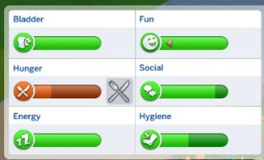](https://www.google.co.id/url?sa=i&rct=j&q=&esrc=s&source=images&cd=&cad=rja&uact=8&ved=2ahUKEwiU6JCghsrhAhXf8HMBHZxHDhYQjRx6BAgBEAU&url=https%3A%2F%2Fwww.ea.com%2Fgames%2Fthe-sims%2Fthe-sims-4%2Fnews%2Fcareers-guide&psig=AOvVaw3cjWIvep77kBd4G9ORM7UX&ust=1555141079657427)

Semain kecil bar fun, maka value aktivitas akan semakin besar sehingga kemungkinan AI untuk melakukan aktivitas tersebut akan semakin besar.

. [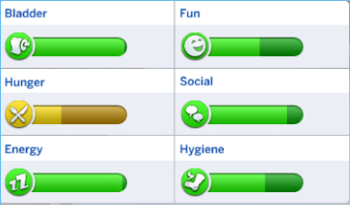](https://www.google.co.id/url?sa=i&rct=j&q=&esrc=s&source=images&cd=&cad=rja&uact=8&ved=2ahUKEwiWi9qlhsrhAhV97nMBHQkEAkoQjRx6BAgBEAU&url=https%3A%2F%2Fwww.writehan.com%2Fblog%2Fhow-to-boost-your-self-control-without-torturing-yourself&psig=AOvVaw3cjWIvep77kBd4G9ORM7UX&ust=1555141079657427)